安全NVR

(SOAR-6624S)

SOAR-6624S是新一代大路数安全智能视频一体化服务系统。该设备是集图像处理、网络、存储、智能化和安全技术于一体的高端监控存储设备，支持H.265、H.264和SVAC码流混接混解，从接、存、搜、管、控全方位满足视频智能化应用需求，高效节省用户人力成本，提高视频检索效率，有效保护数据安全。支持符合GB/T25724-2017《公共安全视频监控数字视音频编解码技术要求》（简称SVAC2.0标准）、GB/T28181-2016 《公共安全视频监控联网系统信息传输、交换、控制技术要求》和GB35114-2017《公共安全视频监控联网信息安全技术要求》等国家标准的网络摄像机接入。

支持前端SVAC加密和认证功能，支持国密算法，支持数字证书管理，实现了数据防篡改、信源可信，保证监控数据的保密性、真实性和完整性，满足《公共安全视频监控联网信息安全技术要求》（简称安全国标）的最高要求，达到安全等级C级。

可广泛应用于金融、公安、部队、电信、交通、电力、教育、水利等领域的安全防范。
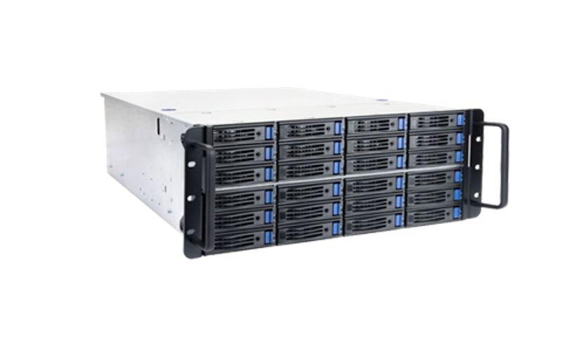

产品特点
- 视频编解码支持SVAC2.0国家标准，兼容支持H.264、H.265标准
- 联网信息安全满足国标GB35114最高要求，达到安全等级C级
- 支持IPC设备通过GB/T28181协议、ONVIF协议联网接入
- 支持128路GB35114 C级前端接入
- WEB客户端实时视频浏览，支持1、4、6、9、13、16、25多种分屏模式下实时视频浏览
- 支持抓拍单张实时视频画面或连续抓拍实时视频画面，抓拍间隔时间100ms，抓拍持续2秒
- 支持图像电子放大
- 支持云台的8方向控制、自动扫描、预置位管理、预置位巡航、变焦、变倍、云台速度调节
- 支持WEB客户端录像回放，多种倍速回放
- 支持WEB客户端事件查询，报警信息查询
- 支持最大24盘位，硬盘支持SATAIII，单硬盘最大支持8T
- 支持RAID级别0,1,5,6,10，热备盘，磁盘漫游；支持SMART硬盘检测功能

技术参数

参数名称 | 参数值
产品型号 | SOAR-6624S
产品名称 | 安全NVR
机型 | 4U
盘位 | 24
主处理器 | 工业级微控制器
操作系统 | Linux实时操作系统
VGA | 1路
操作界面 | WEB，不支持本地客户端
网络协议 | IPv4、IPv6、HTTP、UPnP、NTP、SADP、SNMP、PPPoE、DNS、FTP、ONVIF（支持2.5版本）、GB/T28181
画面分割 | H.264支持1、4、6、9、13、16、25分屏模式  SVAC支持1、4分屏模式
网络视频接入 | 128路(GB35114 C级)
网络带宽 | 接入1024Mbps，储存1024Mbps，转发512Mbps
IPC分辨率 | 720P/1080P/2.5K/4K
视频编码标准 | SVAC2.0、H.264、H.265
音频编码标准 | SVAC2.0、G.711
云台操控 | 支持
录像回放 | 最大支持48路录像回放（单路4Mbps 1080P）
录像方式 | 手动录像、定时录像、事件录像、移动侦测录像、报警录像、动测或报警录像、动测且报警录像、智能侦测录像
图片抓拍 | 支持web客户端本地图片抓拍
备份方式 | 常规备份、事件备份、录像剪辑备份
前智能接入 | 支持Smart IPC接入、绊线入侵、区域入侵、场景变化、移动侦测、人脸检测、物品遗留和物品搬移时，可给出报警提示，可对检测到的人脸图像进行裁切可实现智能规则配置和智能录像查询，同时支持热度图，人数统计，车牌检测（支持卡口ITC、球机）、智能跟踪球（需对接）
客户端UKEY双向认证 | 支持
前端双向认证 | 支持
NVR使用硬件设备加密 | 国密标准的密码卡
支持BC等级前端的视频验签 | 支持客户端验签，单客户端最高4路1080P 4M码流
支持C等级前端的解密视频播放 | 支持客户端播放解密视频，单客户端最高4路1080P 4M码流
支持C级前端录像解密回放 | 支持客户端播放解密回放录像，单客户端最高4路1080P 4M码流
信令认证 | 支持
GB35114上联 | 支持
对称密钥管理 | 支持
NVR证书导入及管理 | 支持（只支持NVR，不支持前端证书导入导出）
硬件检测功能，含加密设备 | 支持
存储方式 | 支持RAID级别0,1,5,6,10，热备盘，磁盘漫游；支持SMART硬盘检测功能
管理系统 | 统一存储管理系统
控制管理 | WEB全中文管理，命令行管理，设备集中管理
系统监控 | 性能图形化监控、风扇状态监控、电源状态监控、硬盘S.M.A.R.T.
故障提示 | 日志告警、联动报警、指示灯告警、声音告警、E-mail告警、短信通知（选配），XML协议通知、SNMP事件通知
存储管理 | 数据自动重建、重建接续、硬盘检测、RAID/存储池/卷在线扩容，链路冗余及负载均衡，时间同步，支持掉电保护（选配）
绿色存储 | 80PLUS电源、硬盘MAID节能、
硬盘接口 | 24个热插拔磁盘位，SATAⅢ、SAS3.0、NL-SAS、SSD，支持磁盘混插
USB接口 | 2个USB3.0，2个USB2.0
网络接口 | 2个千兆
IPMI接口 | 1个
串行接口 | 1个
指示灯 | 运行指示灯（机箱后部）
电源 | AC100V～240V 50+2% Hz
功耗 | 550W
温度 | 工作：+5到+35摄氏度； 非工作：-20到+70摄氏度
湿度 | 工作：20%到80%（非凝结）； 非工作：10%到90%（非凝结）
尺 寸（宽x深x高） | 4U 177mm x482.6mm x625mm
重量 | 22.5kg
安装方式 | 台式/机架

